2026г. ОБЩЕРОССИЙСКИЙ ПРОФСОЮЗ ОБРАЗОВАНИЯ
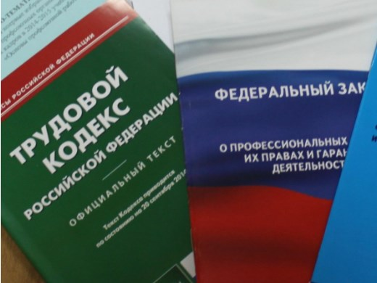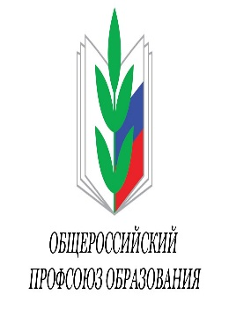Правовая инспекция труда Профсоюза | КАЛУЖСКАЯ ОБЛАСТНАЯ ОРГАНИЗАЦИЯ  ОБЩЕРОССИЙСКОГО ПРОФСОЮЗА ОБРАЗОВАНИЯ  https://www.eseur.ru/kaluga/  Информационный листок №30  Новый порядок назначения ежемесячного пособия в связи с рождением и воспитанием ребенка

Постановление Правительства РФ от 20 апреля 2026 г. № 440 «О внесении изменений в Постановление Правительства Российской Федерации от 16 декабря 2022 г. № 2330»

Уточнены условия и порядок назначения ежемесячного пособия в связи с рождением и воспитанием ребенка
Теперь для получения ежемесячного пособия в связи с рождением и воспитанием ребенка нужно постоянно проживать в России в статусе гражданина РФ не менее 5 лет.
Требование о 5-летнем сроке проживания не распространяется на:
граждан, приобретших гражданство РФ по рождению;
граждан, приобретших гражданство в результате признания гражданином РФ;
граждан, приобретших гражданство в результате приема в гражданство РФ и имеющих статус участника госпрограммы по переселению, утвержденной Указом N 637;
граждан РФ, принимавших участие в СВО, или членов их семей либо являющихся ветеранами боевых действий.
Кроме того, в соответствии с постановлением будет сохраняться право на пособие для многодетных семей, имеющих детей в возрасте до 17 лет, в случае если при обращении за назначением ежемесячного пособия размер среднедушевого дохода указанной семьи не более чем на 10% превысит величину прожиточного минимума на душу населения.
Скорректированы положения, касающиеся определения размера выплачиваемого пособия, и некоторые процедуры, связанные с его назначением.

Калужская областная организация Общероссийского Профсоюза образования

Тел.факс: 57-64-69, prokaluga40@mail.ru
Калуга, май, 2026
https://www.eseur.ru/kaluga/

